Анализ влияния общей политической и социально-экономической обстановки на рынок недвижимости
После десятилетия экономической разрухи (1990 - 1999 гг.), начиная с 2000 года, Россия укрепила государственную структуру, за 15 лет стабилизировала экономику и финансы, реформировала социальные институты (пенсионную систему, систему медицинского обслуживания, социальной помощи), улучшила социальное положение населения, укрепила обороноспособность. В результате общеэкономического роста в этот период высокими темпами обновлялись основные фонды предприятий и организаций:

производственные здания и сооружения, парк оборудования и техники:
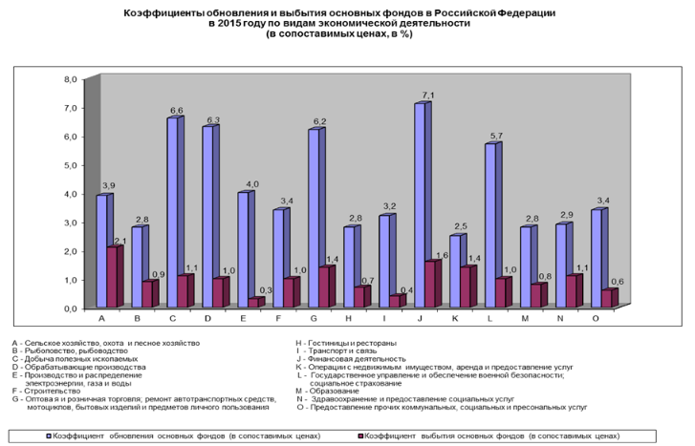
значительными объёмами росло жилищное строительство:
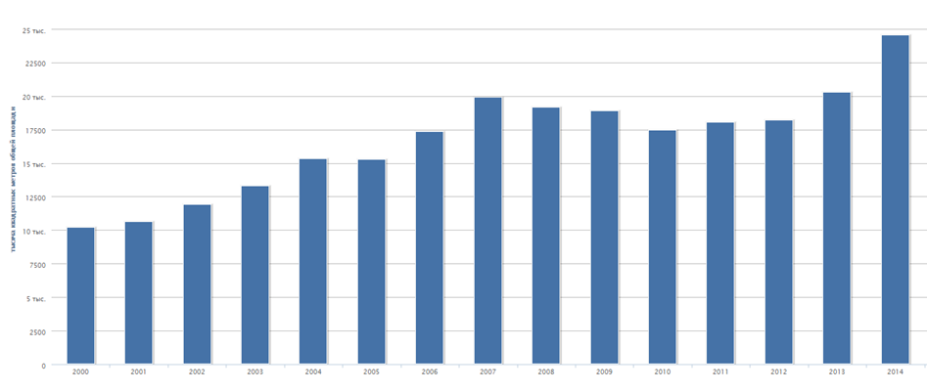
Такое развитие и усиление России нарушает иерархический миропорядок, создаваемый США. Поэтому сегодня в международных отношениях сложилось и усиливается экономическое и политическое противостояние между лидерами Запада (США, Великобритания, Канада, Германия, Франция) и Россией, поддерживаемой Китаем и некоторыми другими странами Азии и Латинской Америки. Это остро проявляется в военных конфликтах на Украине и Ближнем Востоке, в размещении военных баз НАТО и средств ПВО в ближайших и приграничных к России странах, в санкциях против российских компаний, политических и общественных деятелей, в многочисленных попытках Запада дискредитации и изоляции России через подконтрольные международные организации, в том числе спортивные, и СМИ. Параллельно продолжает ухудшаться и общая геополитическая ситуация в мире, усиливается риск войны между США и Северной Кореей, между странами Ближнего Востока в связи с признанием Соединёнными Штатами Иерусалима столицей Израиля.
Несмотря на сокращение с 2015 года доходов Российского бюджета из-за обрушения цен нефти, в условиях мощного внешнего давления в России полным ходом идёт развитие инфраструктуры: авто- и железных дорог, магистральных коммуникаций, строительство энергетических объектов. Развиваются коммерческие отношения с компаниями Западной Европы, Китая, Турции, Японии, Индии, Ирана, многих других стран, увеличивается оборот внешней торговли с положительным сальдо, внедряются альтернативные западным формы международных расчётов. Строятся крупнейшие в мире газопроводы в Европу, Китай, Турцию. С Китаем и Ираном прорабатывается создание крупнейших транспортных артерий через территорию России в Европу: с востока на запад, с юга на север.
Повышение влияния и значимости в мире неизбежно положительно отразятся и на экономике России - страны наиболее стабильной, последовательной и безопасной.
Основные экономические показатели Российской Федерации

ВВП в III квартале 2017 года вырос на 2,2% к предыдущему году. По итогам девяти месяцев рост ВВП составил 1,8% годовых.
Промышленное производство в октябре 2017г. по сравнению с сентябрём 2016г. возросло на 5,7%.
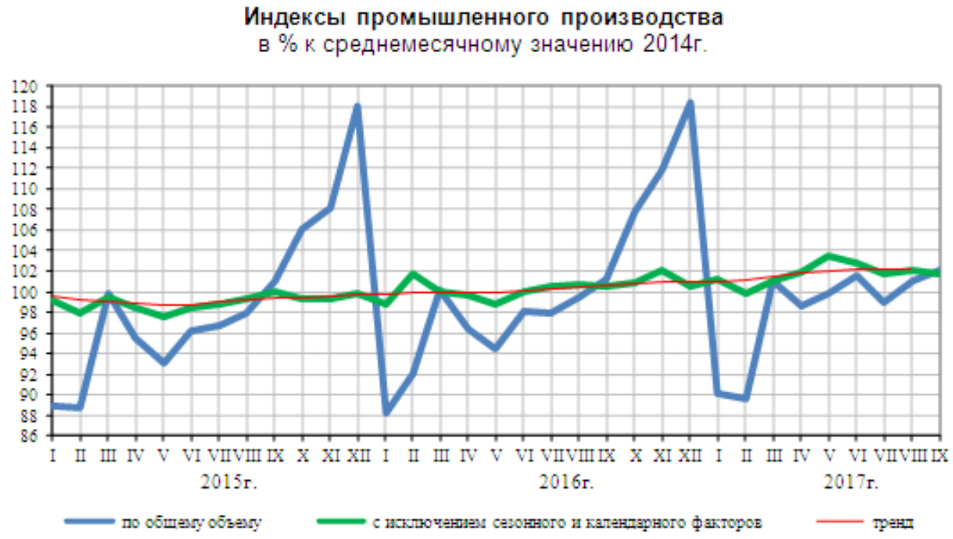
Рост наблюдается по всем основным отраслям. Значительно растут важнейшие для экономики импортозамещающие производства: пищевых продуктов, текстиля, одежды, а также продукции деревообработки, бумаги, химической продукции, пластмасс, медицинских изделий, электродвигателей, транспортных средств. Особенно важен рост производства станков, автомобилей, сельскохозяйственных машин и оборудования, электрооборудования, пластмасс, удобрений.
В строительстве объём СМР в октябре 2017 г. составил 760,7 млрд. рублей, или 96,9% (в сопоставимых ценах к октябрю 2016 г.), в январе-октябре 2017г. – 5,6 трлн. рублей (97,9% к январю-октябрю 2016 г.).
Реальная среднемесячная заработная плата работников организаций за период январь – октябрь 2017 г. повысилась на 3,0% по сравнению с тем же периодом прошлого года.
Объем привлечённых кредитными организациями средств (в рублях и иностранной валюте) на 01.11.2017 г. составил: организаций – 17,6 трлн.руб. (+1,1%), населения - 24,9 трлн. руб. (+6%),
Объём предоставленных кредитов на 01.11.2017 год: организациям и предпринимателям - 27,7 трлн. руб. (+11,7% по сравнению с 01.11.2016г.), физическим лицам - 7,2 трлн. руб. (+24,1%), из них ипотечных жилищных кредитов – 1,5 трлн. руб. (+30%) по средневзвешенной ставке 9,95% годовых.
Просроченная задолженность на 01.11.2017г. по юридическим лицам и предпринимателям с 4,8% в 2013г. возросла до 8,1%, по физическим лицам соответственно с 6,1% до 12,2%.
Инфляция по итогам ноября 2017 г. к октябрю 2016 г. снизилась до 2,5%.
Ключевая ставка, установленная Центральным банком России с 30.10.2017г., составляет 8,25% годовых.
Международные резервы Российской Федерации на 24.11.2017 составили 430,2 млрд долл. США
(+11,6% по сравнению с аналогичным периодом прошлого года).
На 01.12.2017 года в России реализуется 41 государственная целевая программа по направлениям: социального, экономического, государственного, регионального и оборонного развития в сумме 7,369 трлн. рублей: Новое качество жизни – 3144,7 млрд. руб., инновационное развитие и модернизация экономики – 1919,2 млрд. руб., эффективное государство – 1529,4 млрд. руб., сбалансированное региональное развитие – 777,8 млрд. руб.

Выводы и перспективы российской экономики и рынка недвижимости
Сильное российское государство и политическая система, стабильная налоговая система, умеренные налоги и льготы для бизнеса и инвестиций стали благоприятной основой для укрепления и устойчивого развития российской экономики. Из приведённых статистических данных видим, что, несмотря на внешнее негативное давление США, основные экономические показатели России показывают динамику роста: сокращение производства невостребованных рынком товаров компенсируется высокими темпами развития дефицитных отраслей и производств. Тем самым корректируется, улучшается отраслевая структура экономики. На структурные реформы направлены и исполняются федеральные целевые программы.
Учитывая исторически сложившуюся нефтегазовую зависимость российского госбюджета, учитывая, что импортозамещение и структурная реформа - процессы длительные, экономика в течение ближайших лет частично сохранит определённые проблемы и внешние риски. Вместе с тем, положительный тренд общеэкономических показателей 2016 – 2017 гг. и опережающие темпы роста важнейших отраслей, в основе которых лежит комплексный государственный подход и контроль, вселяют уверенность в дальнейшем экономическом росте ВВП до 2 % в течение 2017 года. Девальвация рубля создала положительные условия для внешних инвестиций и для развития отечественного производства. Российские компании и их западные партнёры нашли многочисленные пути обхода санкций. Компании Японии и европейских стран тоже заинтересованы в инвестициях в российскую экономику. При благоприятной внешнеполитической и внешнеэкономической конъюнктуре и положительной тенденции инвестиционной активности, учитывая низкую загруженность ключевых производственных мощностей (от 30 до 70 %), гигантские энергетические, сырьевые и кадровые возможности России, вероятен годовой рост ВВП до 5–7% к 2020 году.
В стабильных условиях экономического роста неизбежно будут расти доходы бизнеса и доходы населения, а с ними - расти и развиваться рынок недвижимости наряду с развитием связанных с рынком отраслей (строительной, производства стройматериалов, ипотечного кредитования).
Недвижимость – ценнейший капитальный актив длительного срока использования, значение и роль которого для населения, для бизнеса и, в целом, для экономики, ключевые. Ценность земельного участка определяется местоположением и окружением, перспективой развития местности и полезностью для общества (или доходностью – для бизнеса) зданий или сооружений, на нём построенных. Проектный срок службы капитального здания при нормальной эксплуатации составляет 100 – 150 лет, а при надёжной защите несущих конструкций и при условии поддержания и совершенствования функциональных свойств достигает 300 и более лет. Поэтому качественные капитальные объекты в плотной застройке развитых городов всегда ликвидны и перспективны.
Коррекция цен недвижимости 2015 – 2017 гг. оздоровило этот рынок и при общеэкономическом росте создаёт основу дальнейшего развития. Большая перспектива видится в следующих направлениях:
- Стабильным спросом будет пользоваться качественные объекты эконом-класса, а также объекты в перспективных районах. По мере общеэкономического роста будут развиваться и другие сегменты рынка жилья.
- По-прежнему перспективно загородное жилье с хорошей транспортной доступностью в экономически активных регионах и районах, особенно с климатически-, эстетически- и экологически благоприятными характеристиками местоположения.
- В нормальных условиях рынка, как и прежде, высока доля инвестиционной составляющей. Тот, у кого есть свободные деньги, приобретает перспективную высоколиквидную недвижимость с целью перепродажи в будущем или в рентных целях. Тем самым, аккумулируется определённая доля рынка на перспективу, когда усилится общеэкономический рост, увеличатся доходы и возрастёт спрос на недвижимость.
- Вероятно, в направлении развития жилого фонда Россия движется по пути западноевропейских стран, следовательно, обеспеченность жильём на душу населения у нас в перспективе будет стремиться к 40 кв.м./чел. (сейчас у нас 24,4 кв.м./чел.), а доля съёмного жилья – к 30 % и более (на 2015 год у нас около 13 %). Для сравнения, по данным на 2015 год эти показатели (соответственно): в Германии обеспеченность жильём 42,9 кв.м./чел. и доля съёмного жилья 46,6 %, в Финляндии 25,7 кв.м./чел. и 41,8 % (на 2000 г.), в Швеции - 45,2 кв.м./чел и 30,4 %, в Великобритании – 44 кв.м./чел. и 30,8 %.
- По мере роста экономики восстанавливается спрос и на коммерческую недвижимость. В дальнейшем будет возрастать потребность в качественной недвижимости коммерческого назначения: в энергоэффективных производственных, складских, офисных и торговых зданиях новых форматов. Степень физического износа имеющихся коммерческих объектов недвижимости по учётным данным на конец 2010 года составила 29,1%. Полный реальный износ значительно выше.
- С целью совершенствования функциональных качеств существующих капитальных зданий будут широко развиваться программы их реконструкции.
- Современные виртуальные и информационные технологии революционно ускоряют всю строительную отрасль, а технические и технологические возможности современного строительного проектирования и производства позволяют создавать невиданные ранее архитектурные формы и ансамбли, которые изменят облик городов и поселений.
Источник информации:
- http://www.gks.ru/wps/wcm/connect/rosstat_main/rosstat/ru/statistics/publications/catalog/doc_1140086922125 - Социально-экономическое положение России,
- http://www.cbr.ru/statistics/UDStat.aspx?Month=11&Year=2017&TblID=302-02M,
- http://www.cbr.ru/statistics/UDStat.aspx?TblID=4-3&pid=ipoteka&sid=ITM_17631
- http://www.cbr.ru/statistics/UDStat.aspx?TblID=302-09&pid=sors&sid=ITM_45484
Анализ подготовлен специалистами СтатРиелт и основан на последних официальных данных по состоянию на 08.12.2017 года.
Анализ может быть использован подписчиками как частично от имени подписчиков, так и полностью со ссылкой на СтатРиелт.
Если Вы обнаружили ошибки в тексте, просим сообщить на почту: statrielt@bk.ru.

